МБДОУ «Детский сад №11 г Беслана»

Воспитатель:Кодзаева Ю.В

Занятие по рисованию в первой младшей группе «Санки Деда мороза»
Занятие по рисованию в первой младшей группе «Санки Деда мороза»
Возраст: первая младшая группа.

ХЭР Рисование.
Тема: Санки деда мороза.
Цель: создать условия для закрепления понятия о том, что зимние развлечения характерны только для зимы.
Задачи:
образовательная: формировать умение выявлять свойства, качества и отношения объектов предметного мира;
развивающая: развивать скорость, быстроту реакции на сигналы; развивать умение рисовать красками.
воспитывающие: воспитывать интерес к совместной деятельности, аккуратность в работе с красками;
Оборудование: ноутбук, видеозапись; картинки: санки, зима, снег; краски, санки для украшения на каждого ребенка, готовая работа для показа.
Методы и приемы: наглядный: показ; словесные: вопрос, беседа, объяснение, чтение стихотворений.

Ход образовательной деятельности
Организационный этап (2 минуты)
- Дедушка Мороз прислал нам видео. Посмотрим? (В видео дедушка просит о помощи)
Дедушка Мороз : - Здравствуйте ребята! У меня сломались сани. Мои помощники их починили. Но они стали некрасивые, потерялись все украшения. Мне нужна ваша помощь. Помогите мне украсить их.

Основная часть (5-6 минут)
- Ребята, Дедушке Морозу нужна наша помощь. Чтобы ему помочь нам нужно разобраться из чего санки состоят, что у них есть?
- Как называется вот эта часть? (сидение) Что с ним делаю? (на нем сидят) А это что такое? Ой здесь написано. ПОЛОЗЬЯ. Где катаются на санках (по снегу, с горки). Полозья очень скользкие, они нужны чтобы быстро скользить по снегу.
Физкультминутка Подвижная игра «Зима пришла».
Педагог предлагает детям поиграть в подвижную игру. Объясняет правила игры, помогает и наблюдает за действиями детей в игре.
На слова воспитателя:
- Сегодня тепло, солнышко светит. Идите гулять!
После слов воспитателя дети выбегают из укрытий и разбегаются по группе.
После команды «Зима пришла.» все бегут
на свои места и снова прячутся, присаживаясь на корточки за стульями.
Рисование.
- Дедушка мороз просит нас украсить его санки.
Посмотрите, какие у нас лежат саночки. Они вам нравятся? Какие-то они некрасивые, неяркие. Давайте украсим их. Для этого мы возьмем краски и пальчиками будем украшать.
Воспитатель показывает способ выполнения работы.
- Сложим пальчики правой руки в кулачок, а один пальчик отогнем и обмакнем его в краску (показ). Вот так макнем пальчик и приложим его к бумаге - получилось пятнышко. Украшаем саночки пятнышками, нужно много пятнышек. А чтобы наши санки поехали, вытрем пальчик о салфетку, возьмем белую краску и нарисуем под полозьями белый снег.
Пальчиковая гимнастика «Дед Мороз».
- Здравствуй, Дедушка Мороз! (Ладонь поглаживает подбородок – «бороду» Деда
Мороза.)
Что в подарок нам принёс? (Руки вперёд ладонями вверх.)
- Громкие хлопушки, (Хлопнуть в ладоши.)
Сладости, игрушки. (Вертим кистями.)
Воспитатель контролирует работу детей, по ходу рисования спрашивает : Какого цвета краску ты взял? Какую часть санок ты украшаешь?
Заключительный этап (2-3 минуты)
- Ребята, чем мы сегодня занимались? В какую игру играли? О чем вас просил Дед Мороз? Что мы с вами украшали? Вы большие молодцы! Я думаю, что ваши работы очень понравятся Деду Морозу. Когда они высохнут мы обязательно их ему отправим.

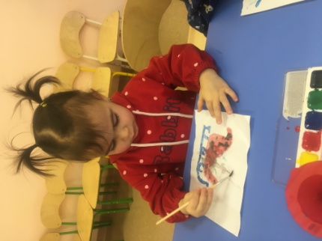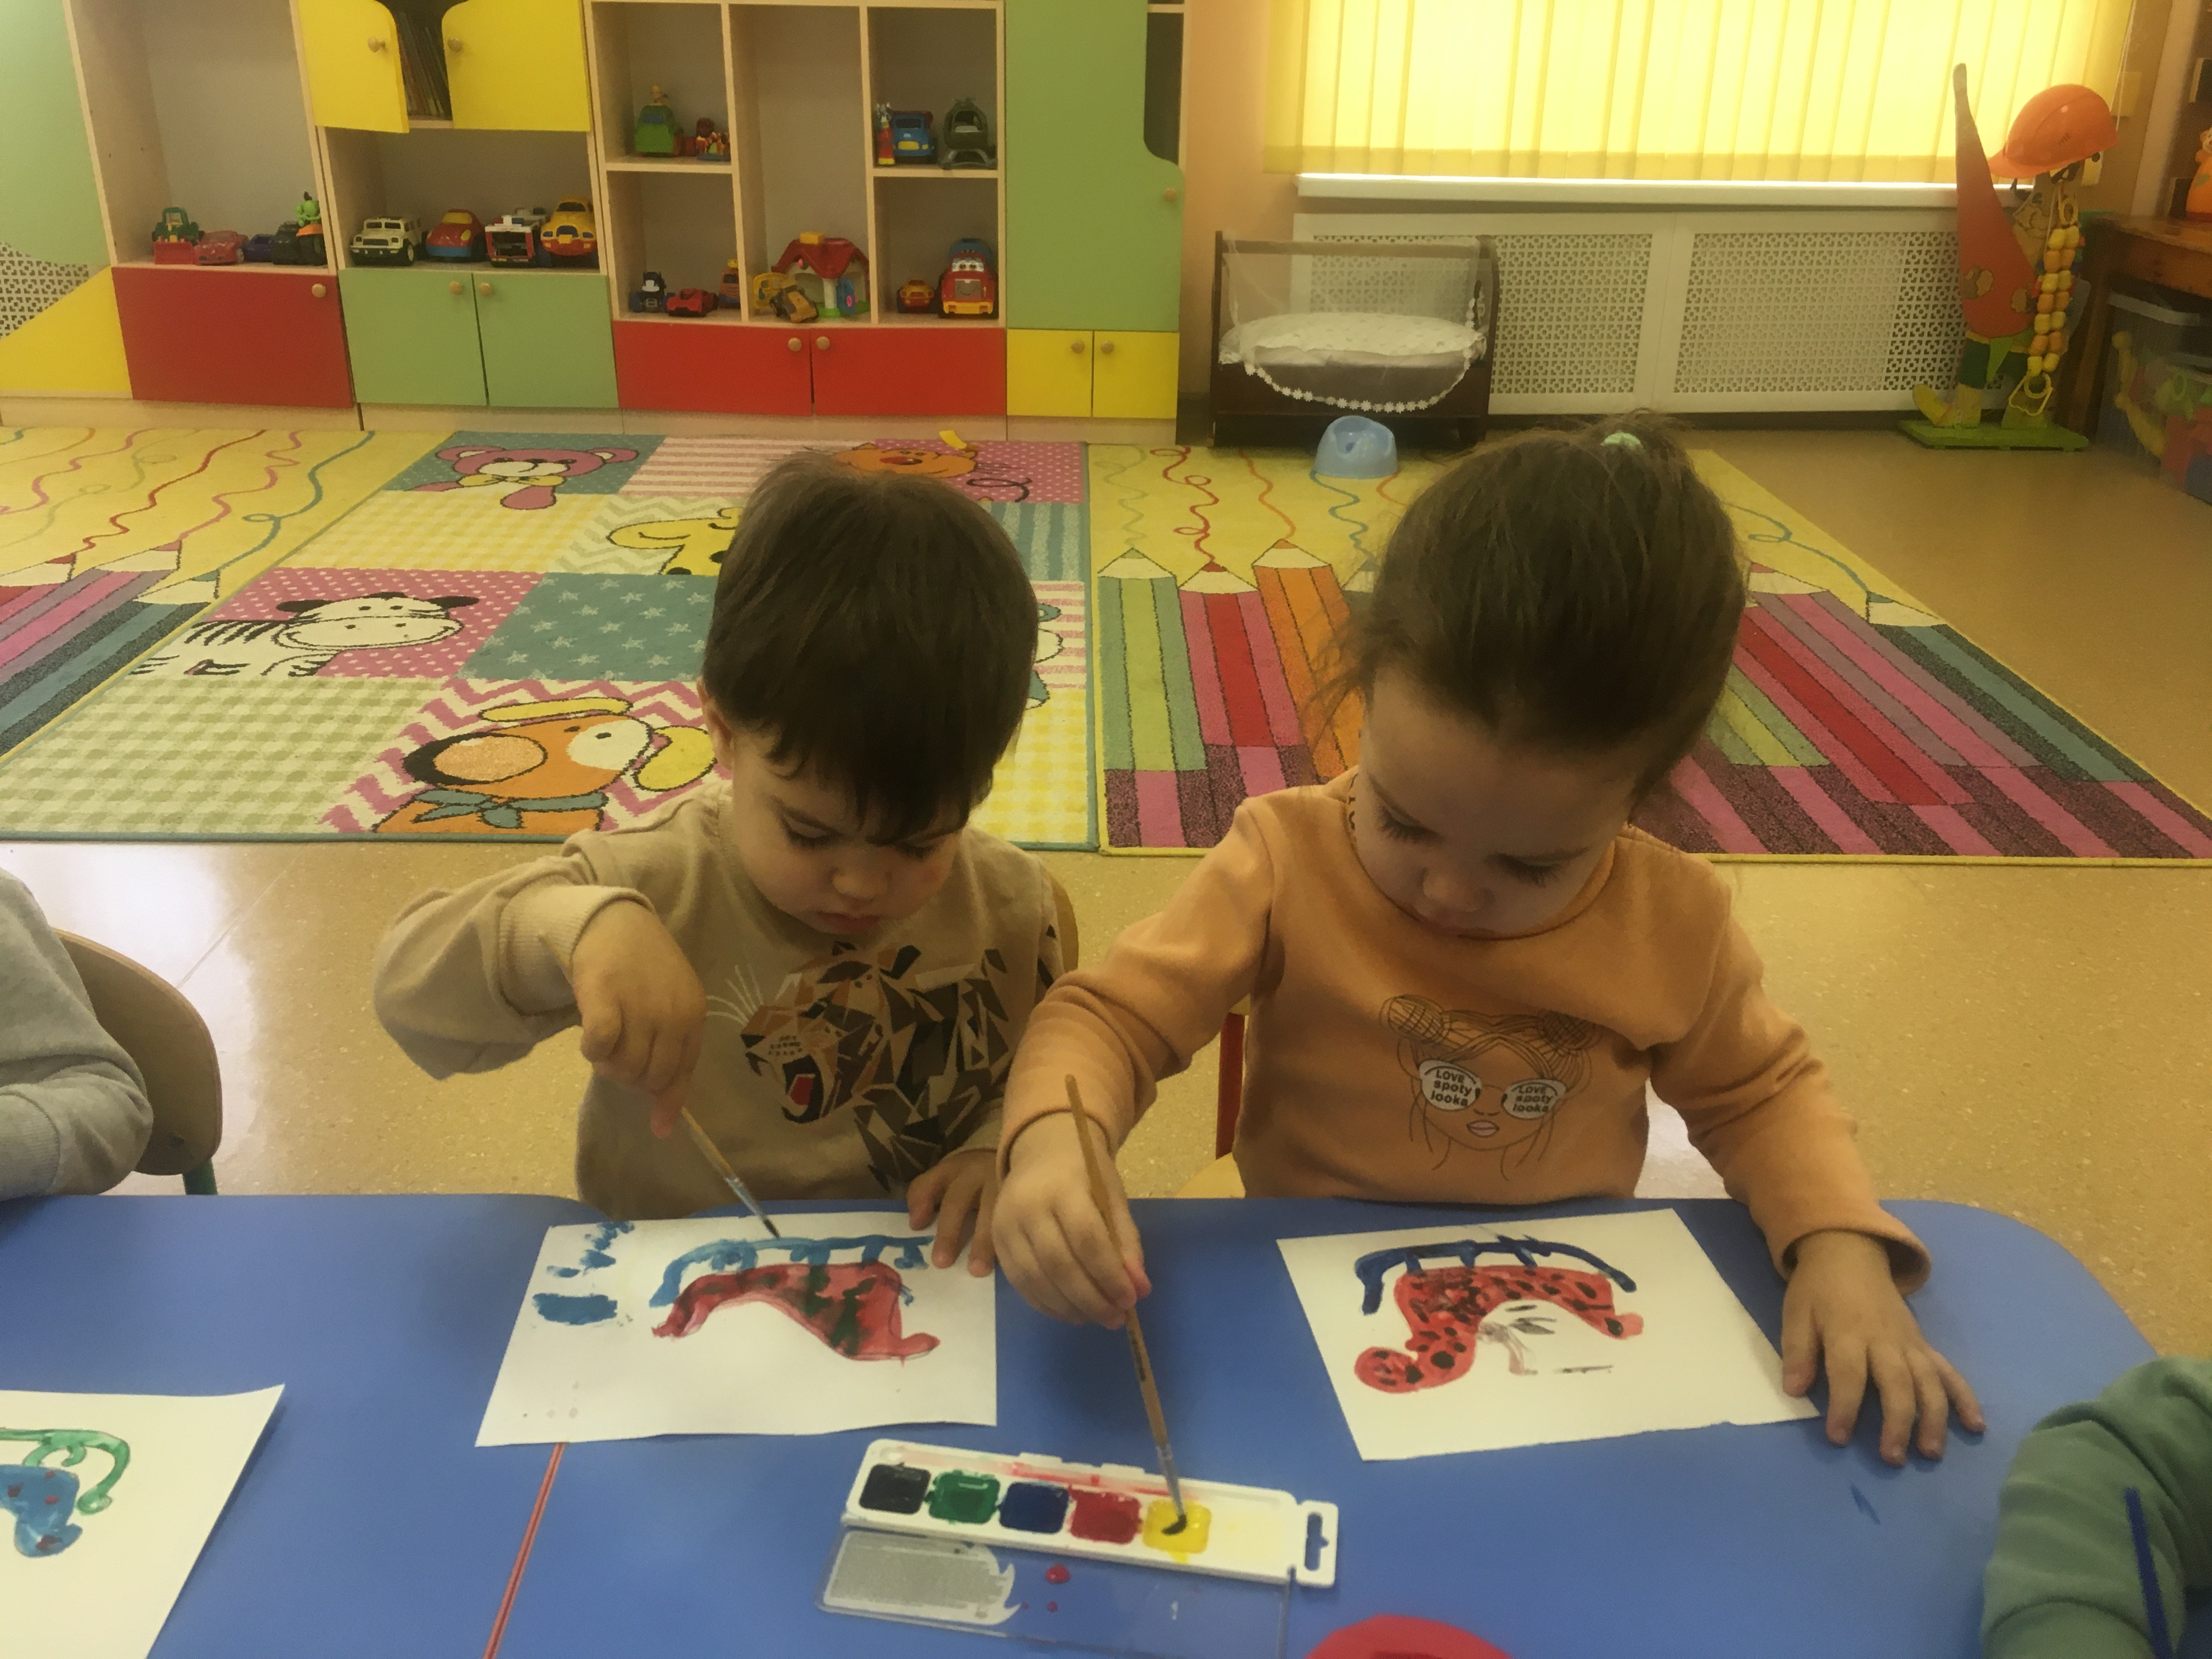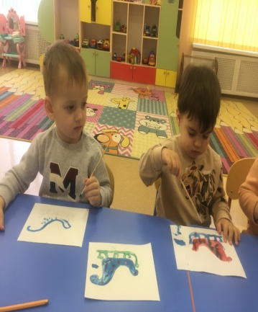

+❤ В Мои закладки

